# Автоматизация операций в АБС

# Расчеты платежными поручениями

Ввод документа на выполнение платежного поручения клиента нашего банка.

**Контрольный пример**

**Задание.**  Бухгалтером ЗАО «Тарос» (р/с 40702810600009779774, открыт в АКБ «НашБанк»: к/с 30102810500000000999 БИК 040709999) 16.05.2017 представлено платежное поручение № 55 на оплату услуг по договору с ООО «Ромашка» на сумму 30 000 руб. Счет ООО «Ромашка» № 40702810500000000046, открыт в АКБ «НашБанк»: к/с 30102810500000000999 БИК 040709999)

**Решение.** Решение поставленной задачи предусматривает отразить данную операцию по расчетному счету клиента по перечислению денежных средств в пользу контрагента. Операция выполняется пошагово.

**1-й шаг**. Переместимся к пункту «**Главная книга**» → «***Первичные документы***» (рис. 174) или Ctrl+F3, или пиктограммой  на панели инструментов.

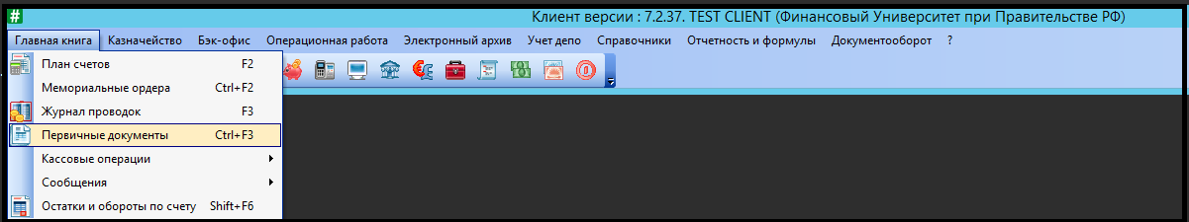

**Рис. 174. Инициация открытия таблицы «Первичные документы»**

**2-й шаг.** В открывшейся таблице «Первичные документы» (рис.175) в поле «Операция» выберите финансовую операцию – Платежные поручения в рублях Для этого по кнопке со стрелкой вниз в правой части поля перейдите на справочник финансовых операций и выберите «**ПлатПор» (Платежное поручение в рублях) и нажмите Enter. В поле «Дата» установите дату документа, соответствующую открытому операционному дню (в нашем случае 16/05/2017). В поле «Счет» по кнопке со стрелкой вниз откроется справочник «План счетов», из которого выберите счет клиента Тарос. В поле «Пачка» выберите из справочника пачку «100».

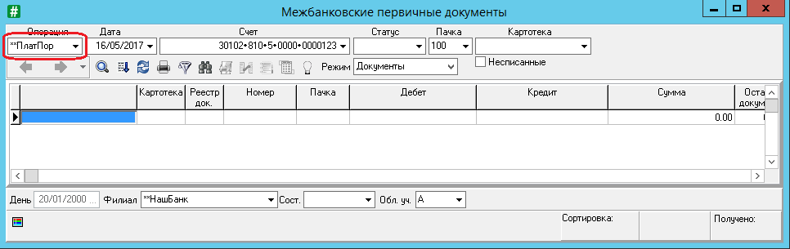

**Рис. 175. Первичные документы. Установка параметров**

Далее перейти в область таблицы и создадим новый документ, используя команду ***Добавить*** контекстного меню.

**3-й шаг**. В появившейся форме ввода документа (рис. 176) заполните все требуемые поля, относящиеся к проводимой операции

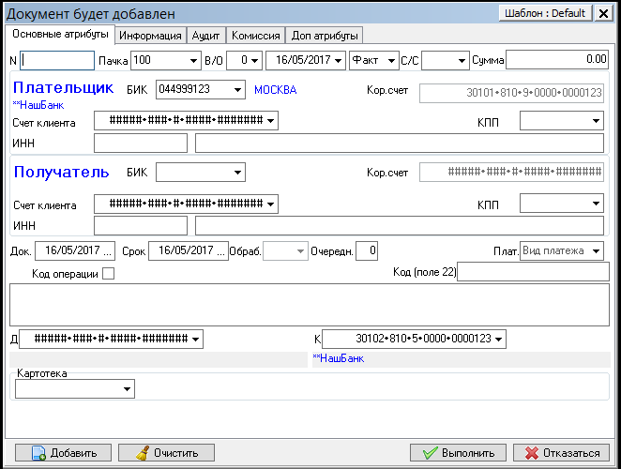

**Рис. 176. Форма ввода платежного поручения**

В поле «*№*» вводится номер платежного поручения на проведение операции – 55; поля *Дата* и *Пачка* проставляются автоматически из предыдущей таблицы. Следует обратить внимание, что дата платежа не может быть меньше даты документа. В противном случае система выдаст соответствующее сообщение. Поле *В/О* (Вид операции) выбирается из соответствующего справочника (рис.177).

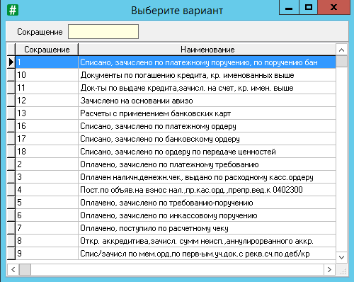

**Рис. 177. Выбор вида операции**

Поле «*С/С*» («Статус составителя») заполняются в том случае, если платеж производится в целях уплаты налогов или сборов. При заполнении данного поля на форме ввода открывается ряд дополнительных полей для формирования параметров налогового документа: для закладки «Основные атрибуты» – КПП плательщика, КПП получателя; для закладки «Информация» – КДК (код бюджетной классификации), ОКАТО (код территориальной принадлежности), Основание налогового платежа, Налоговый период, Номер налогового документа, Дата налогового документа, Тип налогового платежа.

При этом если в поле установлено значение 00, то контроль, открывшихся на форме ввода полей, не осуществляется вне зависимости от настроек, за исключением полей КПП Плательщика, КПП Получателя (контроль этих полей осуществляется на длину и цифровые символы).

В поле «*Сумма*» вводится сумма проводимой операции.

Группа полей «*Плательщик*» представляет собой группу полей, характеризующих плательщика. В поле *БИК* выставлен БИК нашего банка. Поле *Кор.счет* недоступно, в нем автоматически прописывается корреспондентский счет нашего банка в РКЦ. В поле «*Счет клиента*» выбирается из Плана счетов - счет клиента «Тарос». По счету клиента автоматически определяется код ИНН и наименование клиента.

Группа полей «*Получатель*» представляет собой группу полей, характеризующих получателя. Т.к. клиент ООО «Ромашка» обслуживается также в нашем банке, то в поле *БИК* устанавливаем БИК нашего банка. В поле «*Кор.счет*» автоматически проставится корреспондентский счет нашего банка. В поле «*Счет клиента*» выбирается из Плана счетов счет получателя «Ромашка».

В поле «*Очередность*» проставляется код очередности платежа, виды очередностей платежей подробно описаны далее. Установите 6.

В поле «*Плат.»* выбирается способ перевода платежа путем выбора одного из возможных значений. Данное поле контролируется жестким справочником способов отправки: почтой, телеграфом или электронный способ.

В поле «*Назначение платежа*» вводится расширенная информация о документе для платежных поручений. Например, это информация о договоре, согласно которому, происходит перечисление средств по этому документу, о сумме НДС и т.д. В нашем случае, на оплату услуг по договору.

Поле «*Картотека*» заполняется в случае необходимости, в нашем задании заполнение данного поля не требуется.

Поля *Дебет* и *Кредит* используются для внутренней бухгалтерской проводки. В поле *Дебет* указан счет клиента Тарос, а в поле *Кредит* – счет клиента Ромашка.

В результате форма документа приобретет вид, представленный на рис. 178.

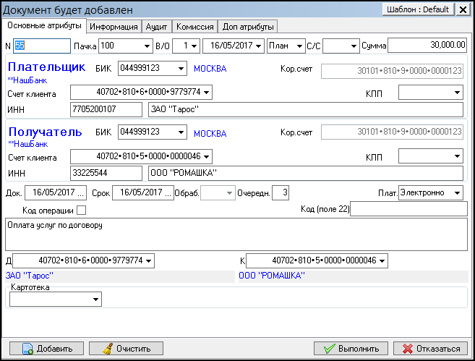

**Рис. 178. Форма заполнения полей документа**

После ввода всех полей нажмите кнопку Выполнить. В таблице «*Первичные документы*» появилась новая запись (рис. 179). Данный документ отмечен зеленым индикатором, что означает плановый статус документа. Описание статусов документов приведен на рис. 180.

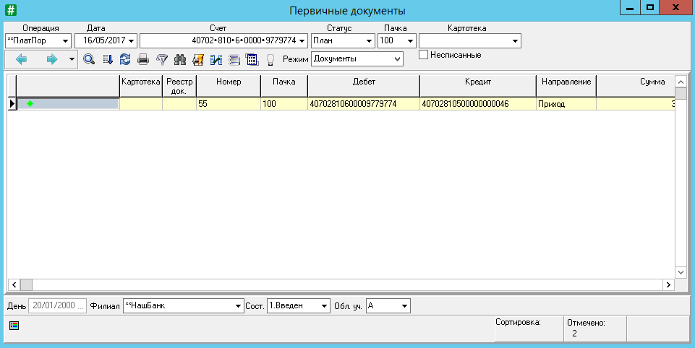**Рис. 179. Отражение документа в таблице «Первичные документы»**

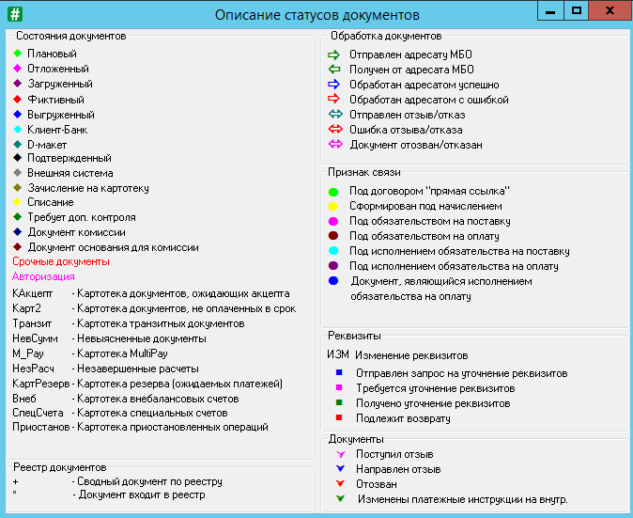

**Рис. 180. Описание статусов документов**

После того, как документ сформирован, его необходимо верифицировать, провести и сформировать мемориальный ордер (рис. 181).

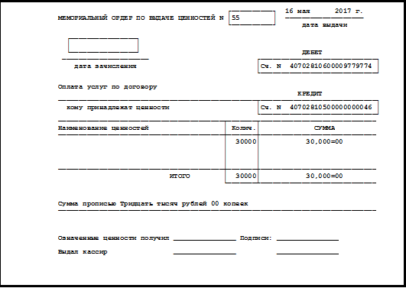

**Рис. 181. Мемориальный ордер**

Для просмотра проводок, автоматически сформированных по документу, следует установить на него курсор и воспользоваться пунктом *Журнал проводок* контекстного меню (или нажать Enter). В результате откроется таблица **Проводки** по документу. В данной таблице отразится сформированная проводка (рис. 182).

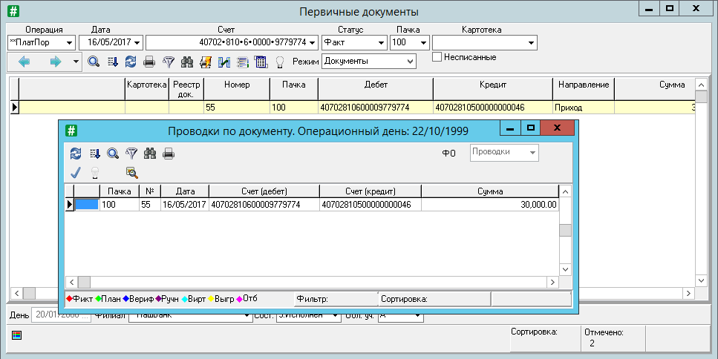

**Рис. 182 Проводки по документу**

Основная проводка, сформированная по документу, содержит информацию о самом документе (рис. 183).

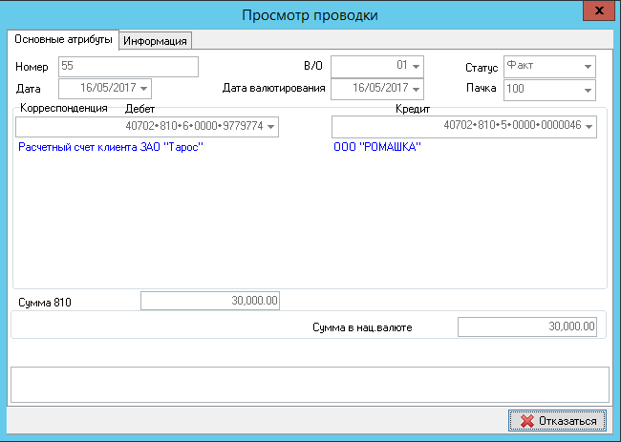

**Рис. 183. Просмотр проводки по документу**

В любом документе представлена следующая основная информация:

* номер документа;
* дата его формирования;
* вид операции;
* статус;
* номер пачки;
* счет по Дебету;
* счет по Кредиту;
* сумма по документу;
* назначение платежа по документу.

**Печать платежных поручений**

Для получения печатной формы документа и отчетов необходимо, находясь в таблице первичных документов, установить курсор на нужном документе и, открыв контекстное меню, выбрать пункт *Образцы отчетов* или клавишу F8.

В открывшемся окне в поле «Группа» установить ПлатДокум (Платежные документы) и выбрать образец отчета – Платежное поручение (рис. 184).

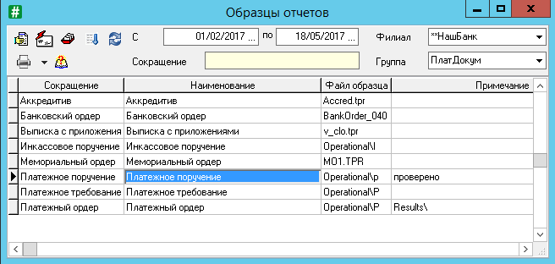

**Рис. 184. Выбор образца отчетов –Платежное поручение**

На экране откроется окно «Параметры поиска» (рис. 185).

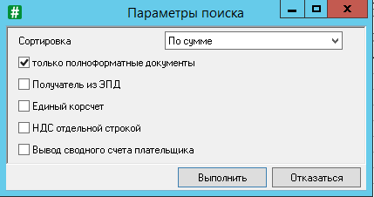

**Рис. 185. Окно «Параметры поиска»**

Подтвердите, нажав на клавишу *Выполнить.* После чего сформируется печатная форма платежного поручения (рис. 186).

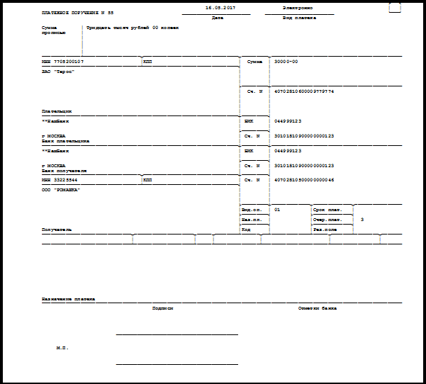

**Рис. 186. Печатная форма платежного поручения**

# Межбанковские расчеты

**Контрольный пример**

**Задание.** Бухгалтером ЗАО "Тарос" (р/с 40702810600009779774, открыт в АКБ "НашБанк": к/с 30101810900000000123 БИК 044999123) 16.05.2017 представлено платежное поручение № 3 на оплату услуг по договору с ООО "Сибирь" на сумму 10 тыс. руб. Счет ООО "Сибирь" № 40702810600000000555, открыт в АКБ «РКЦ Бийск»: к/с 30101810600000000000 БИК 040147000

**Решение.** Решение поставленной задачи предусматривает отразить данную операцию по расчетному счету клиента по перечислению денежных средств в пользу контрагента.

Операция выполняется пошагово.

**1-й шаг**. Переместимся к пункту «**Главная книга**» → «***Первичные документы***» или Ctrl+F3, или пиктограммой  на панели инструментов.

**2-й шаг.** В открывшейся таблице «Первичные документы» в поле «Операция» выберите финансовую операцию – Платежные поручения в рублях Для этого по кнопке со стрелкой вниз в правой части поля перейдите на справочник финансовых операций и выберите «**ПлатПор» (Платежное поручение в рублях) и нажмите Enter. В поле «Дата» установите дату документа, соответствующую открытому операционному дню (в нашем случае 16/05/2017). В поле «Счет» по кнопке со стрелкой вниз откроется справочник «План счетов», из которого выберите счет клиента Тарос. В поле «Пачка» выберите из справочника пачку «100» (рис.187).



**Рис. 187. Межбанковские первичные документы**

Далее перейти в область таблицы и создадим новый документ, используя команду ***Добавить*** контекстного меню.

**3-й шаг**. В появившейся форме ввода документа последовательно заполните все необходимые поля, относящиеся к проводимой операции:

* в поле «*№*» вводится номер платежного поручения на проведение операции – 3;
* поля *Дата* и *Пачка* проставляются автоматически из предыдущей таблицы;
* поле *В/О* (Вид операции) выбирается из соответствующего справочника (рис.188).

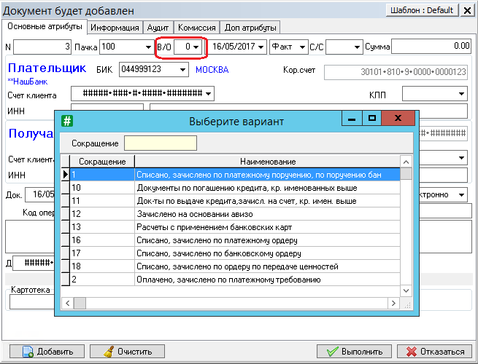

**Рис. 188. Заполнение поля Вид операции**

* поле «*С/С*» («Статус составителя») не заполняем;
* в поле «*Сумма*» вводится сумма проводимой операции;
* в поле *БИК* плательщика уже выставлен БИК нашего банка. Поле *Кор.счет* недоступно, в нем автоматически прописывается корреспондентский счет нашего банка в РКЦ. В поле «*Счет клиента*» выбирается из Плана счетов - счет клиента «Тарос». По счету клиента автоматически определяется код ИНН и наименование клиента.
* поле *БИК* получателя выбирается из одноименного справочника, в данном случае - РКЦ Бийск. В поле «*Кор.счет*» автоматически проставится корреспондентский счет банка в РКЦ. Поскольку контрагент ООО «Сибирь» обслуживается в другом банке, и у нас нет доступа к плану счетов в этом банке, то счет контрагента вводим вручную. При заполнении данного реквизита программа проверяет правильность расчет ключа в соответствии с введенным БИК. Если ключ в номере счета указан неверно, то система сама предложит его заменить (рис. 189).

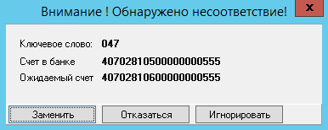

**Рис. 189. Сообщение о проверке счета контрагента**

Также вручную вводим ИНН получателя и его наименование.

* в поле «*Очередность*» устанавливается код очередности платежа. Данный параметр определяет порядок списания средств с корреспондентского счета банка. В соответствии с действующим законодательством, данное поле для коммерческих банков может принимать значение от 1 до 6:
* *1 очередь* - списание средств по исполнительным документам, предусматривающим перечисление или выдачу денежных средств со счета для удовлетворения требований о возмещении вреда, причиненного жизни и здоровью, а также требований о взыскании алиментов;
* *2 очередь* - списание по исполнительным документам, предусматривающим перечисление или выдачу средств для расчетов по выплате выходных пособий и оплате труда с лицами, работающими по трудовому договору, в том числе по контракту, по выплате вознаграждений по авторскому договору;
* *3 очередь* - списание по платежным документам, предусматривающим перечисление или выдачу денежных средств для расчетов по оплате труда с лицами, работающими по трудовому договору, а также по отчислениям в Пенсионный фонд Российской Федерации, Фонд социального страхования РФ; Государственный фонд занятости населения РФ и фонды обязательного медицинского страхования;
* *4 очередь* - списание по платежным документам, предусматривающим платежи в бюджет и внебюджетные фонды, отчисления в которые не предусмотрены в третьей очереди;
* *5 очередь* - производится списание по исполнительным документам, предусматривающим удовлетворение других денежных требований;
* *6 очередь* - списание по другим платежным документам в порядке календарной очереди.
* в поле «*Плат.»* выбирается способ перевода платежа путем выбора одного из возможных значений. Данное поле контролируется жестким справочником способов отправки: почтой, телеграфом или электронный способ.
* в поле «*Назначение платежа*» вводится расширенная информация о документе для платежных поручений. Например, это информация о договоре, согласно которому, происходит перечисление средств по этому документу, о сумме НДС и т.д. В нашем случае, на оплату услуг по договору.
* поле «*Картотека*» заполняется в случае необходимости, в нашем задании заполнение данного поля не требуется.
* поля *Дебет* и *Кредит* используются для внутренней бухгалтерской проводки. В поле *Дебет* указан счет клиента Тарос, а в поле *Кредит* – корреспондентский счет банка, осуществляющего платеж. Такая операция описывается списанием денежных средств со счета клиента и корсчета банка. Значения в эти поля проставляются автоматически.

В результате форма документа приобретет вид, представленный на рис. 190.

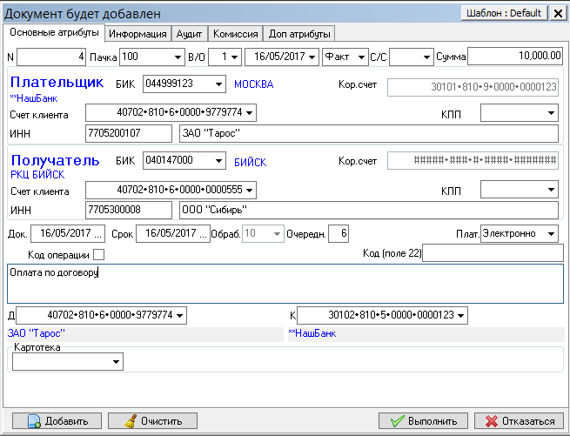

**Рис. 190. Форма заполнения полей документа**

После ввода всех полей нажмите кнопку Выполнить. В таблице «*Межбанковские* *первичные документы*» появилась новая запись (рис. 191).

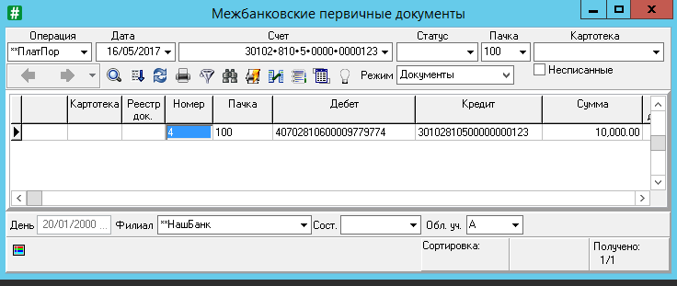**Рис. 191. Отражение документа в таблице «Межбанковские первичные документы»**

После того, как документ сформирован, его необходимо верифицировать и подготовить к выгрузке.

**4-й шаг**. Перевод документа в состояние *Готов к выгрузке*.

Для этого необходимо выполнить несколько операций:

1. Перевести данный документ в состояние Введен. Для этого выделяем (с помощью клавиши пробел) нужный документ и в списке состояний выбираем *Введен* (рис.192).

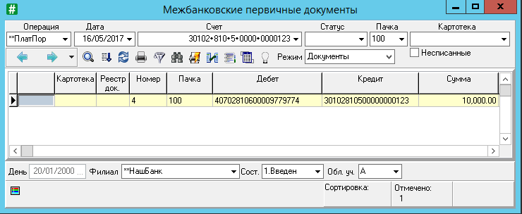

**Рис. 192 Таблица «Межбанковские первичные документы». Выбор состояния Введен**

**Напомним!** Поле Состояние является фильтром, поэтому в таблице можно видеть только те документы, которые находятся в этом состоянии.

1. После этого данный документ надо перевести в состояние Переход. Для этого нужно выделить документ с помощью клавиши пробел, нажать кнопку  и выбрать состояние *Переход*. Появится информация подтверждающая выполнение данной операции. После этой операции документ исчез – он перешел в новое состояние, а в таблице «Межбанковские первичные документы» осталось прежнее состояние *Введен*. Для того чтобы увидеть данный документ необходимо поменять в нижней части таблицы состояние на *Переход* (рис. 193).

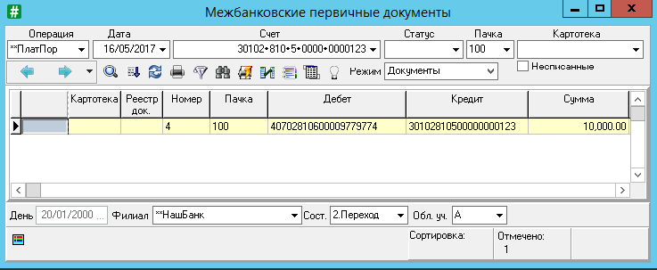

**Рис. 193 Таблица «Межбанковские первичные документы». Выбор состояния Переход**

1. Следующим этапом является контроль. Для этого по кнопке  выбираем следующее состояние – *Контроль*. После чего в таблице изменим состояние на *Контроль* и в таблице появится данный документ (рис. 194).

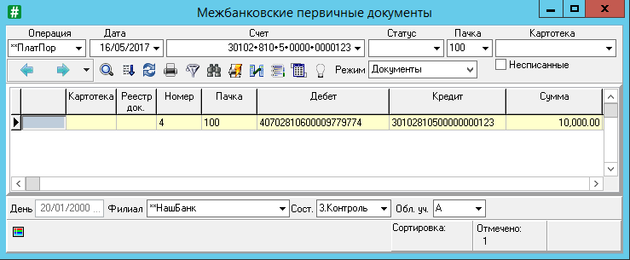

**Рис. 194 Таблица «Межбанковские первичные документы». Выбор состояния Контроль**

1. После того как документ прошел контроль его надо подготовить к выгрузке. Для этого по кнопке  выберем состояние *Выгружен*. После чего в нижней части таблицы меняем состояние на *Выгружен* и документ отразится в таблице (рис. 195).

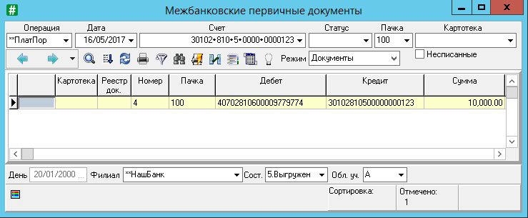

**Рис. 195 Таблица «Межбанковские первичные документы». Выбор состояния Выгружен**

В результате документ подготовили к выгрузке.

**5-й шаг**. Отправка электронного файла в РКЦ. Для этого сформируем пакет для выгрузки межбанковских документов. С этой целью выполним следующие действия:

1. Открыть *Электронные документы* командой меню ***Операционная работа*** → ***Расчетный центр*** → ***Электронные документы*** (рис. 196).

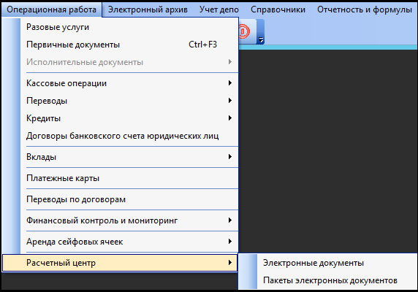

**Рис. 196 Команды меню для открытия электронных документов**

1. В открывшейся форме «*Электронные документы*» проверьте, правильно ли указан в поле *Счет* корреспондентский счет банка. В поле *Формат обмена* установите УФЭБС как показано на рисунке 197.

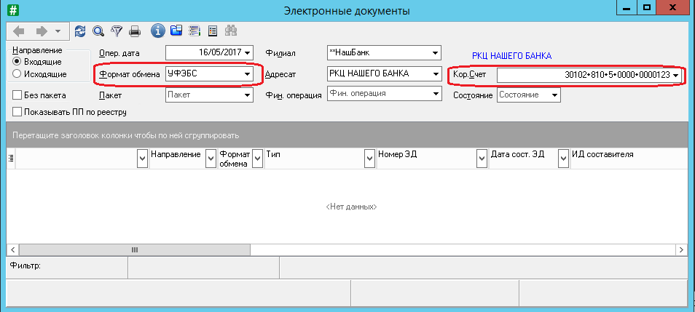

**Рис. 197 Заполнение формы Электронные документы**

После чего выберите *Направление* – *Исходящие*. Отметьте галочкой поле *Без пакета* (рис. 198).

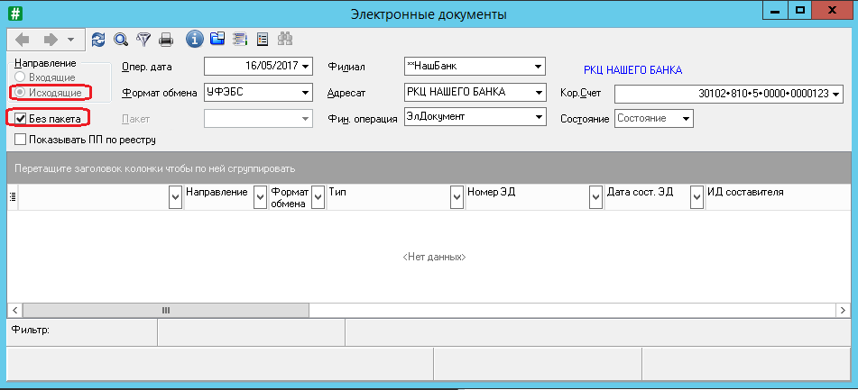

**Рис. 198 Заполнение формы Электронные документы. Установка Направления и Без пакета**

В нижней части таблицы отобразился данный документ (рис. 199).

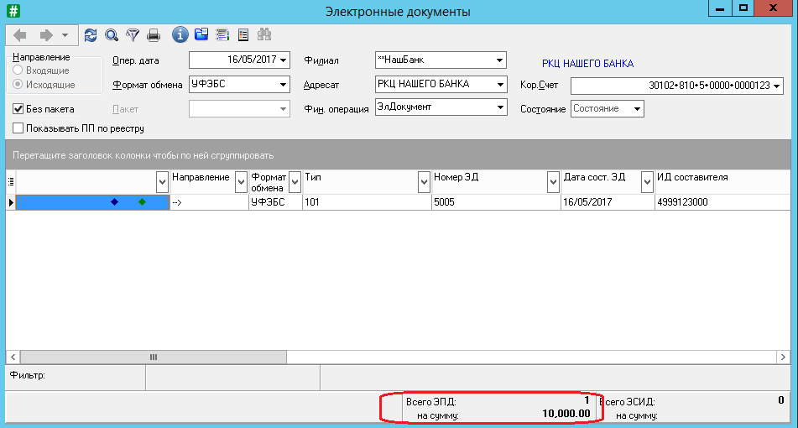

**Рис. 199 Отображение документа в форме Электронные документы.**

1. Сформируем новый пакет. Для этого выделим документ *Пробелом* и выберем пункт контекстного меню *Создать пакет* (рис. 200).

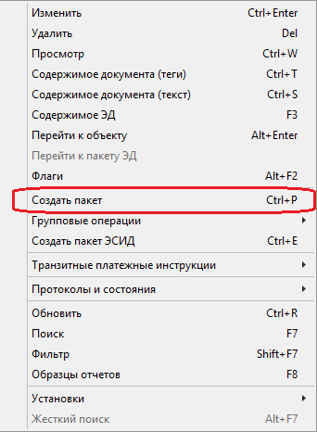

**Рис. 200 Выбор пункта контекстного меню Создать пакет.**

1. После чего на экран выведется следующее сообщение (рис. 201).

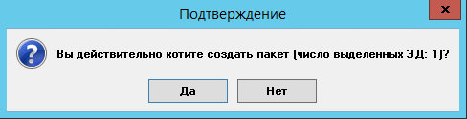**Рис. 201 Сообщение, подтверждающие действия по созданию пакета**

Нажмите кнопку ***Да***.

1. Затем открылась таблица, в которой необходимо задать номер рейса в РКЦ и нажать на клавишу ***Выполнить*** (рис. 202). Появится сообщение о создании пакета (рис. 203)

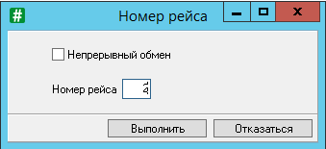

**Рис. 202 Задание номера рейса**

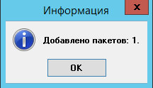

**Рис. 203 Информация о добавлении пакета**

Таким образом, подготовлен пакет, состоящий из одного документа. В таблице «*Электронные документы*» с отмеченной галочкой в поле «*Без пакета*» данный электронный документ исчез. Для того, чтобы данный документ увидеть, необходимо снять галочку с поля «*Без пакета*» и он отобразится в нижней части таблицы (рис. 204).

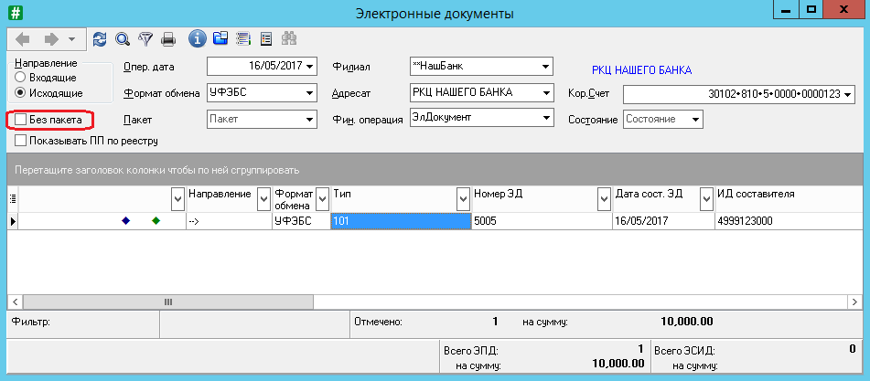

**Рис. 204 Таблица Электронные документы. Отображение выделенного документа в сформированном пакете**

Информацию о сформированном пакете для выгрузки можно увидеть в таблице «*Пакеты электронных документов*», открыть которую можно командой меню ***Операционная работа*** → ***Расчетный центр*** → ***Пакеты электронных документов*** (рис. 205).

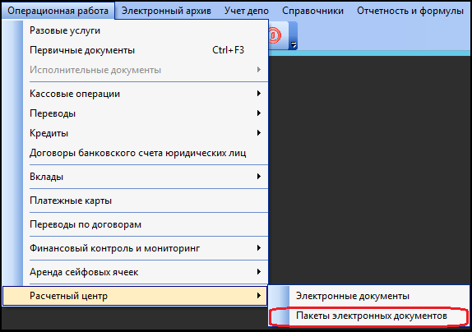

**Рис. 205 Выбор пункта меню Пакеты электронных документов**

В открывшейся таблице содержится информация о номере пакета, его статусе, количестве документов в пакете, общая сумма документов и номере рейса для выгруженных документов (рис. 206).

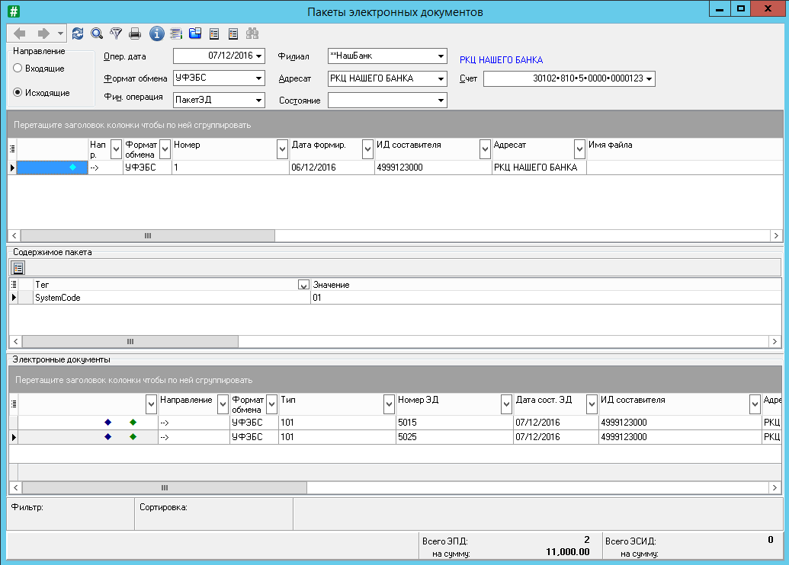

**Рис. 206 Таблица Пакеты электронных документов.**

Данный пакет отмечен символом *Подготовлен к выгрузке* (голубой индикатор в крайнем левом столбце). Описание статусов пакетов представлен на рис. 207.

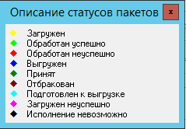

**Рис. 207 Описание статусов пакетов**

Для выгрузки пакета необходимо установить на него курсор, отметить его клавишей *Пробелом* и выбрать пункт контекстного меню *Выгрузить* или **F9**. После чего в таблице появится запись о выгруженном пакете (синий индикатор в крайнем левом столбце) (рис. 208).

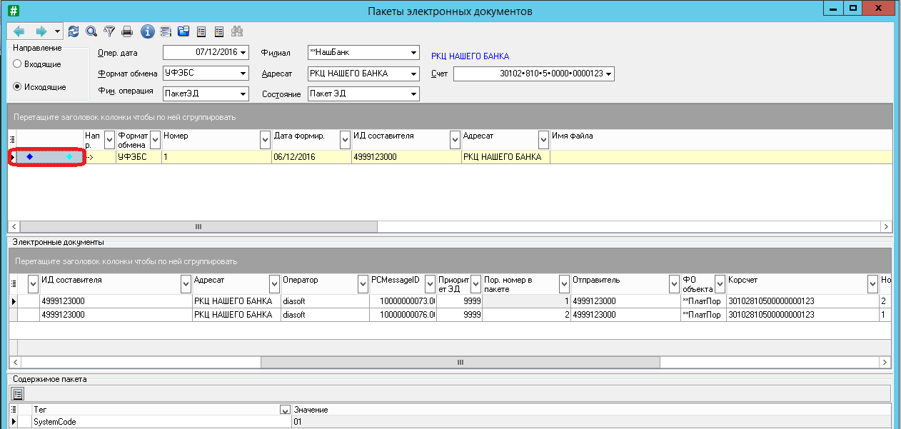

**Рис. 208 Таблица Пакеты электронных документов. Информация о выгруженном пакете.**